小学二年级语文期末测试题
（时间：90分钟 总分：100分）
题次 | 一 | 二 | 三 | 四 | 总分
得分

- 我会选，我会连。（22分）
- 给加点字选择正确的读音，打“√”。（3分）
- 要想把葡萄做成葡萄干【ｇāｎ ｇàｎ】，人们需要干【ｇāｎ ｇàｎ】很多活。
- 那个门前铺【pū pù】着红地毯的店铺【pū pù】是昨天才开张的。
- 我的爱好【hǎo hào】是读书，只要看到好【hǎo hào】书，我就忍不住买下来。
- 我会连字成词。（3分）
松
冷
悲
爱
神
治
沉

清
柏
气
理
重
伤
戴

- 选字组词（填序号）(5分)
①力 ②厉 ③历 ④立 ⑤丽 ⑥利
（ ）史 （ ）正 用（ ） 严（ ） 站（ ）
秀（ ） 经（ ） 尽（ ） （ ）用 壮（ ）
4.读一读，找一找每组词中哪个不是同一类，用“\”划掉。（4分）
（1）爷爷 老人 奶奶 爸爸
（2）香蕉 葡萄 桃子 茄子
5.选词填空（填序号）。（7分）
A.爱护 B.爱惜 C.保护
（1）我们要（ ）粮食。
（2）我们都要（ ）珍稀（ｘī）动物。
（3）我们要（ ）学校的一草一木。
A.哗啦哗啦 B.吱呀 C.咚咚咚 D.咕噜咕噜
（4）他口渴了，（ ）喝了一大瓶水。
（5）半夜时分，突然响起（ ）的敲门声。
（6）门（ ）一声开了。
（7）（ ），雨不停地下着。
二、我会填。（44分）
1.我会读拼音，写词语。（6分）
sｈí ｗù ｓàｎ ｂù ｚｈǎｎ ｘｉàｎ ｂàｎｇ ｗǎｎ ｊｉāｎｇ ｌáｉ ｄｕì ｗu

2.按要求写成语。（4分）
A.带有动物名称的：狼吞虎咽
B.带有数字的：十全十美
3.补充四字词语。（6分）
风（ ）日（ ） 花（ ）柳（ ） （ ）穷（ ）尽
烟（ ）云（ ） （ ）言（ ）语 （ ）闪（ ）鸣
- 照样子，写字组词。（9分）
①例：白 柏 （柏树） 少 （ ） 苗 （ ） 方 （ ）
②例：郊 交 （立交桥） 惊 （ ） 似 （ ） 拼 （ ）
③例：岭 铃 （铃声） 披 （ ） 棵 （ ） 渴 （ ）
5.一字组多词。（5分）
灾（ 灾民 ）（ ）（ ） 活（ 活力 ）（ ）（ ）
便（ ）（ ）（ ） 始（ ）（ ）（ ）6.词语搭配我会填。（6分）
例：一个个(苹果) 一只只( ) 一把把( ) 一朵朵( )
例：(明亮)的眼睛 ( )的头发 ( )的阳光 ( )的日子
7.读句子，写出加点词语的反义词。(4分）
(1)最危险的地方有可能就是最( )的地方。
(2)有些事情看着( )，其实做起来很困难。
(3)小明得到了赞许而不是( )，是因为他说了实话。
(4)失败是( )之母，所以我们不应该灰心。
8.照样子，写句子。(4分)
(1)例：叶子上的虫还用治? 叶子上的虫不用治。
这次考试退步了，我怎会高兴?

(2)例：如果寒号鸟听了喜鹊的劝告，早点做窝，就不会冻死了。
如果 就 。
三、我会读。(22分)
1.快乐积累。(4分)
①树无根 ，人无志 。 ② ，万径人踪灭。
③ 皆图画， 不文章。 ④飞流直下 ，疑是银河落 。
2.我会根据课文内容填空。(11分)
(1)《夜宿山寺》的作者是 代诗人 。诗中形容山寺楼很高的诗句是：
， 。(3分)
(2)《难忘的泼水节》写了 年， 与傣族人民一起过泼水节的故事。(2分)
(3)雪孩子救了 后化成了 ，在太阳的照射下，又变成了 。然后他飞呀飞，飞上天空，又变成了 。(2分)
(4)日月潭很深，湖水碧绿，湖中央有个美丽的小岛，叫光华岛。小岛把湖水分成两半，北边像 ，叫日潭；南边像 ，叫月潭。(2分)
(5)学了《风娃娃》，我知道了：做事情 还不行，还要看是不是
。(2分)
3.我会阅读短文，回答问题。(7分)
有趣的小刺猬
刺猬是一种有趣的小动物。它的身体活像一只老鼠：头尖尖的，眼睛和耳朵很小，牙齿非常锋利，门牙特别长。刺猬的四(肢 枝)很短，跑起来却很快。它的爪子像老鹰的爪子那么锐（ruì）利。除了腹部，刺猬浑身长满了像钢针一样的硬刺，又短又密。遇到强敌时，它就把身体蜷（quán）成一团，成为一个可怕的刺球，连凶猛的野猪也拿它没有办法。刺猬不仅用硬刺(保护 保卫)自己，还用它来搬东西呢。夏天，正当人们进入梦乡的时候，它悄悄地从洞中爬出来，趁着月光，窜到瓜地里，用它那锋利的牙齿把瓜柄（bǐng）咬断，然后在地上打个滚，把硬刺扎进瓜皮，一翻身就背(ｂēｉ ｂèｉ)着瓜溜走了。
(1)在短文中的括号里选择正确的读音或字词，用“√”标出来。(3分)
(2)刺猬的身体活像一只老鼠，它的爪子像老鹰的爪子那么 。除了腹部，刺猬浑身长满了像 一样的硬刺。(2分)
(3)刺猬的硬刺的作用是：① ，② 。(2分)
四、我会写话。(12分)
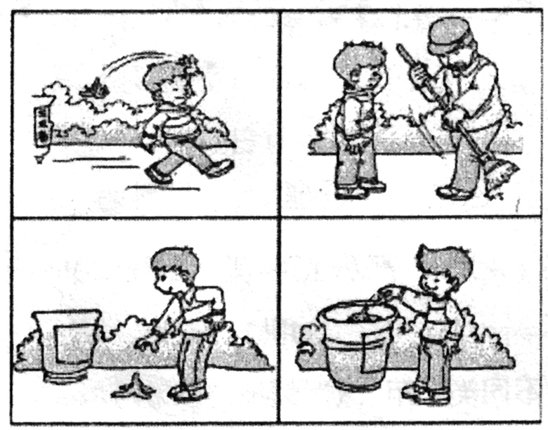
要求：请仔细观察这四幅图，看看图中有哪些人，他们在什么地方，干了些什么。把你看到的、想到的用几句话写下来。

参考答案
一、1.（1）ｇāｎ ｇàｎ （2）pū pù （3）hào hǎo
2.松柏 冷清 悲伤 爱戴 神气 治理 沉重
3.③ ④ ① ② ④ ⑤ ③ ① ⑥ ⑤
4、老人 茄子
5、（1）B （2）C （3）A （4）D （5）C （6）B （7）A
二、l、食物 散步 展现 傍晚 将来 队伍
2、A.龙飞凤舞 胆小如鼠 B.五光十色 四面八方
3、风(和)日(丽) 花(红)柳(绿) (山)穷(水)尽
烟(消)云(散) (三)言(两)语 (电)闪(雷)鸣
4、吵(吵闹) 猫(熊猫) 房(房子)
京(北京) 以(以为) 并(并且)
被(棉被) 课(上课) 喝(喝水)
5、灾难 水灾 生活 活动 方便 便利 轻便 开始 起始 始终
6、小鸟 小刀 白云 乌黑 温暖 美好
7、安全 容易 批评 成功
8、（1）这次考试退步了，我不会高兴。
（2）如果这次比赛我再加把劲，就能得第一名了。
三、l、不长 不立 千山鸟飞绝 有山 无水 三千尺 落九天
2、(1)唐 李白 危楼高百尺 手可摘星辰
(2)1961 周总理
(3)小白兔 水 水汽 白云
(4)圆圆的太阳 弯弯的月亮
(5)光有美好的愿望 真的对别人有用
3、(1)肢 保护 ｂēｉ
(2)锐利 钢针
(3)保护自己 搬东西

